Wij zijn op zoek naar leerkrachten die in de periode maart-april een nieuw Innovation lab-project, een hartslagmeter-app, in de klas willen uittesten en evalueren. Hieronder volgt een beschrijving van het project met als doelpubliek leerlingen uit het vierde, vijfde en zesde middelbaar. Naast de app zelf werd een begeleidende bundel ontwikkeld. Daarnaast zal midden maart een opleidingsmoment voor leerkrachten georganiseerd worden op de KU Leuven Technologiecampus Gent. Geïnteresseerde leerkrachten mogen contact opnemen met Hanne Deprez, monitoraatsmedewerker op KU Leuven Technologiecampus Gent via [hanne.deprez@kuleuven.be](mailto:hanne.deprez@kuleuven.be) .

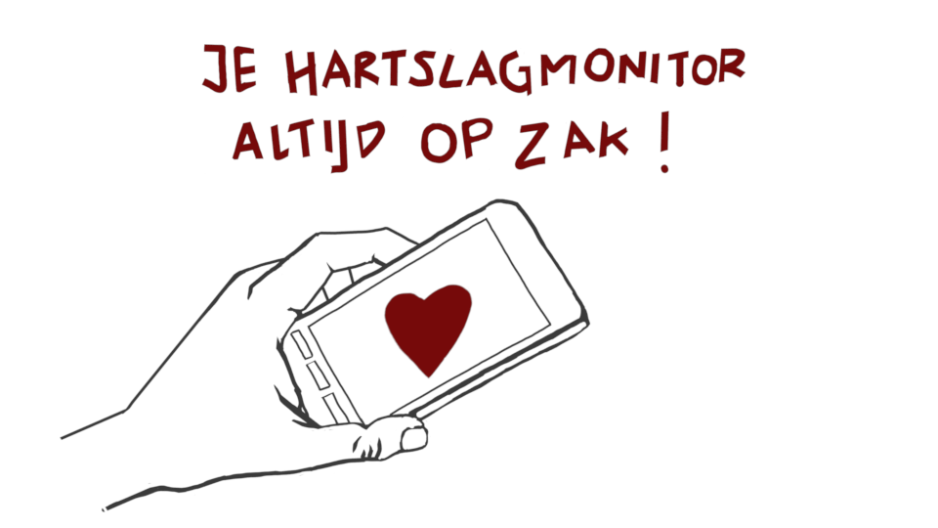

DOEL/OPZET: Leerlingen maken onder begeleiding een app waarmee ze automatisch hun hartslag kunnen meten.

MOTIVATIE: Het voordeel van een app tegenover conventionele methodes is dat je om het even waar en wanneer je hartslag kan controleren. Een bloeddruk- en hartslagmeter zal je niet gauw meenemen naar de fitness om tussen het sporten door te controleren of je hartslag op een gezond niveau blijft. Professionele hartslagmeters, die lopers en fietsers gebruiken, zijn al snel duur, zeker voor jongeren die occasioneel en niet op professioneel niveau sporten. Horloges met de mogelijkheid om de hartslag te meten zijn ook duur, en bovendien niet altijd accuraat. Een objectieve methode om de hartslag te meten wordt verkozen boven subjectieve methodes, waar de sporter of patiënt zelf de hartslag bepaalt door het aantal hartslagen gedurende een minuut te tellen met de vingers in de hals.

WERKING: In onze app wordt de hartslag gemeten m.b.v. de camera van de smartphone. De wijsvinger wordt op de lens van de camera geplaatst. Door de lichte pulsaties in de vinger ten gevolge van de hartslag varieert de invallende lichtintensiteit op de lens lichtjes in functie van de tijd. Die fluctuatie van lichtintensiteit kunnen we detecteren door het opgenomen filmpje te splitsen in opeenvolgende foto’s en van elke foto de gemiddelde lichtintensiteit te bepalen. Een foto kunnen we immers zien als een matrix van beeldpunten, met elk een rood-, groen- en blauwwaarde. De gemiddelde roodwaarde voor opeenvolgende foto’s is de beste benadering van de fluctuerende lichtintensiteit in functie van de tijd, en heeft dan ook een periodisch, bij benadering sinusoïdaal verloop. Door het aantal pieken in een beperkt tijdsinterval (bv 10 seconden) te bepalen en te extrapoleren naar het aantal pieken per minuut (vermenigvuldigen met 6) kan de hartslag, het aantal slagen per minuut, bepaald worden.

LEERWINST: De leerlingen maken een app met behulp van App Inventor, een grafische programmeeromgeving voor het maken van mobiele apps. Tijdens dit project wordt de link gelegd tussen technologie en biomedische toepassingen. De leerlingen leren hoe het hart werkt en wat je hartslag nu precies is. Ze maken bovendien kennis met basisconcepten van digitale video en digitale fotografie, waaraan wiskundige concepten aan de grondslag liggen. M.b.v. simpele en meer complexe programmeeroefeningen maken ze kennis met de belangrijkste programmeerstructuren en worden hun probleemoplossende en analytische vaardigheden versterkt. Voor oudere leerlingen kunnen concepten als differentiatie en integratie, met als toepassingen piekdetectie en Fouriertransformatie, aan bod komen. De programmeeromgeving laat toe om moeilijkere concepten voor jongere leerlingen te omzeilen en de achterliggende code als een black box aan te reiken. De leerlingen vergelijken hun product met de bestaande oplossingen, reflecteren over hun ontwerp en product en gaan na of er ruimte is voor verbetering. Op het einde van het project gaan de leerlingen sowieso naar huis met hun zelfgemaakte app.